9-mavzu: “Atmosferaga tarqalayotgan zararli changlar va
zararli gazlar hamda ularning ruxsat etilgan
tashlamalari me’yorlarini hisoblash”.

Atmosfera havosining yer ustki qatlamini sanoat korxopaliridan tashlanadigan zararli moddalar bilan xavfli ifloslanish darajasi zararli moddalarning yer ustki kontsentratsiyasi S_{maks} (mg/m³) bilan aniqlanadi. S_{maks} eng noqulay ob — havo sharoitiga to’g’ri keladigan va tashlash joyidan ma’lum masofada o’rnatiladi.
Zararli moddaning S_{maks} kattaligi ruxsat etilgan chegaraviy kontsentratsiyasidan (RECHK mg/m³) oshmasligi kerak, yahni quyidagi shart bajarilishi lozim S_{maks}RECHK.
Bir vaqtning o’zida atmosferada bir necha moddalariing birgalikda tahsir xususiyatiga ega bo’lgan zararli moddalar kontsentratsiyasining yig’indisi birdan oshmasligi kerax:
Bu yerda: S₁, S₂, . . . . Sn — atmosfera havosidagi zararli moddalarning bir joydagi kontsentratsiyasi, mg/m³. RECHK₁, RECHK₂, RECHK_{P} — zararli modalarning tegishli ruxsat etilgan chegaraviy kontsentratsiyalari, mg/m³.
Dumaloq og’izli birgina manbadan chiqayotgai qizigan gaz — havo aralashmasi chiqindisining kontsentratsiya S_{maks} kattaligi quyidagi formula bilan aniqlanadi:
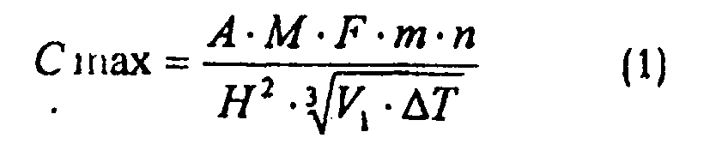
Dumaloq og’izli birgina manbadan chiqayotgan sovuq gaz — havo aralashmasi chiqindisining kontsentratsiya S_{max} katgaligi quyidagi formula bilan aniqlaiadi:
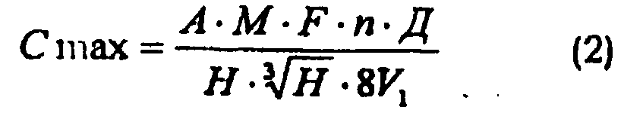
Bu yerda A - Atmosfera havosidagi zararli moddalarning vertikal va gorizontal yig’indisini aniqlovchi, atmosferaning harorat intratifikatsiyasiga bog’liq koeffitsient. O’rta Osiyoning subtropik zonasi uchun ~ 240, Qozog’iston va O’rta Osiyoning qolgan rayonlari. Quyi Povoljg’e, Kavkaz, Moldaviya, Sibir, O’zoq Sharq- 200, shimol, shimoliy — g’arb, o’rta Povoljg’e, Ural, Ukraina uchun - 160, MDHning Yevropa territoriyasining markaziy qismi uchun – 120ga teng
M— atmosferaga tashlanayotgan zararli moddalar miqdori, g/s. Bu kattalik loyihaning texiologik qismini hisoblab aniqlanadi yoki tegishli korxona normativlariga mos ravishda qabul qilinadi.
F — zararli moddalarni atmosfera havosida cho’kish tezligini ehtiborga oluvchi o’lchovsiz koeffitsieit. Gazsimon zararli moddalar va mayda dispers aerozol aralashmalar uchun F = 1 ; chang va qurum uchun, agar tozalashning o’rtacha ekspluatatsion koeffitsienti 90% va undan katta bo’lsa F= 2, 70-90%da F= 2,5 , 75% kam bo’lsa F = 3 ga teng bo’ladi.
Agar tashlama suv bug’i bilan birga chiqib uning kondensatsiyalanishi sodir bo’lsa, shuniigdek, chang zarralarini koagulyatsiyalanishga uchrashi mumkin bo’lsa, F ~ 3 deb qabul qilinadi m va n manba og’zidan tashlanayotgan gaz — havo aralashmasi chiqindisini sharoitini hisobga oluvchi o’lchovsiz koeffitsient.
Koeffitsient m quyidagi formula bilan aniqlanadi.
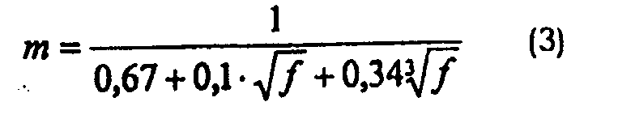
f— quyidagi formula bilan aniqlanadi
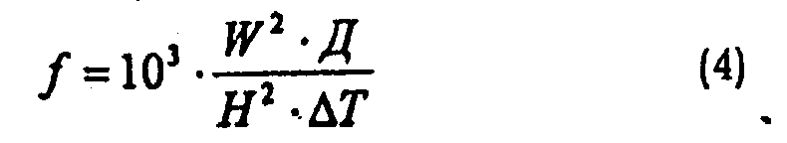
Agar f 100 bo’lsa, tashlanmalar sovuq, agar f<100 bo’lsa tashlanmalar qizdirilgan bo’lib va hisoblash uchun taalluqli (2) va (1) formulalar qo’llaniladi.
D — tashlama manbasinivg diametri, m.
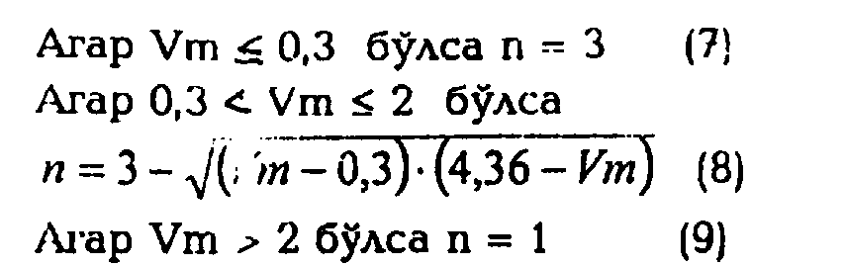
Vmqizigan tashlamalar uchun quyidagi formula bilan aniqlanadi
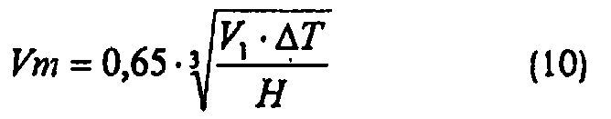
Vm sovuq tashlamalar uchun quyidagi formula bilan aniqlanadi
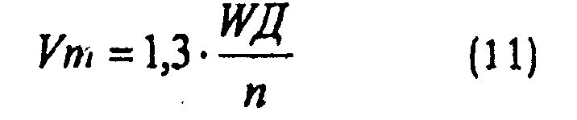
N ta tashlama manbalari bo’lsa Sm kattaligi qizigan tashlamalarniki kabi aniqlanadi
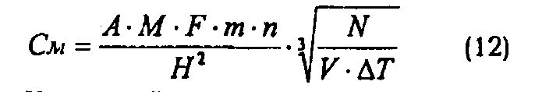
Kvadrat yoki to’rtburchakli truba og’zining samarali diametri De quyidagi formula bilan aniqlanadi
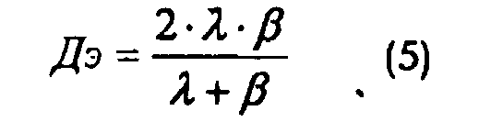
Bu yerda — truba og’zining o’zunligi (m), kvadrat og’izli manba uchun =V
V — manba og’zining eni (m).
B — gaz-havo aralashmasining manbadan chiqayotgan o’rtacha tezligi (m/s).
N — tashlama manbasini yer ustidagi balandligi (m);
T — gaz — havo aralashmasi harorati Tg va atmosfera havosi harorati Tx o’rtasidagn farq;
v_{i}— gaz-havo aralashmasining hajmi, quyidagi formula bilan anidanadi (m³/s):
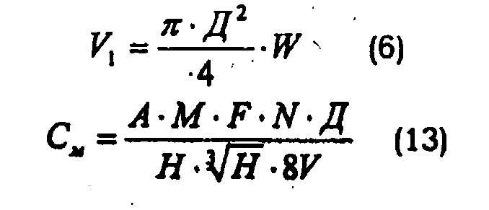
Bu yerda M — atmosferaga barcha tashlamalrdan tashlanayotgan zararli moddalarni yig’indi mshqdori (g/s).
V — barcha manbalardan tashlanayotgan gaz — havo aralapshalarini yig’indi hajmi(m³/s)
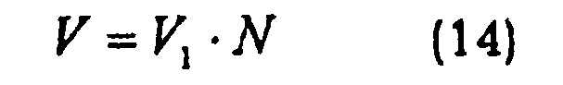

Qizdirilgan tashlamalar uchun

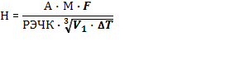
Korxonada xom ashyoni tayyorlashda ishlash; churigan uskunalardan chang chiqadi; bu chang ventilyator yordamida so’rilib, atmosferaga chiqarib tashlanadi. Tashlama m/sek tezlikda balandligi N m, diametri D bo’lgan mo’ridan havoga tashlanadi.
1. Changning kutilgan eng katta kontsentratsiyasi S_{m} ni
hisoblab toping va uni RECHK — 0,5 mg³ /m³ qiymati bilan solishtirib ko’ring.
2. Chang uchun RECHK 1/sek ning qiymatini toping va uni hahiqiy tashlanayotgan M — miqdori bilan solishtirib ko’ring.
3. Ventilyator yordamida chiqarib tashlanayotgan chiqindi havo yo’liga chang to’tib qoluvchi uskuna qurish zarurligini asoslab ko’rsating.
Yechish:
Sovuq tashlamalar uchun S_{m} i RECHT quyidagi formulalar yordamida hisoblab chiqariladi:

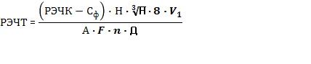
bunda: A— ob — havo, iqlim hamda zararli moddalarni havoda vertikal, gorizontal yo’nalishda tarqalish shart - sharoitiga bog’liq bo’lgan koeffitsient;
F — moddalarning o’tirib qolish tezligini ehtiborga
oluvchi koeffitsient, G’=3
n — moddalarni mahlum manbadan qanday shart— sharoitlarda chiqarib tashlanayotganini ehtiborga oluvchi koeffitsient.
1. Changli havoning hajmi
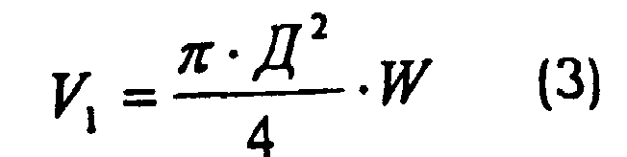
2. p-ni aniqlash uchun Um pi hisoblab chiqdramiz
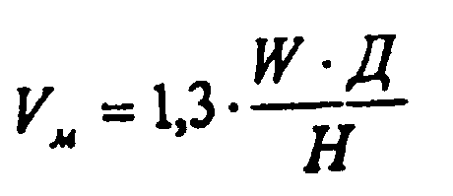
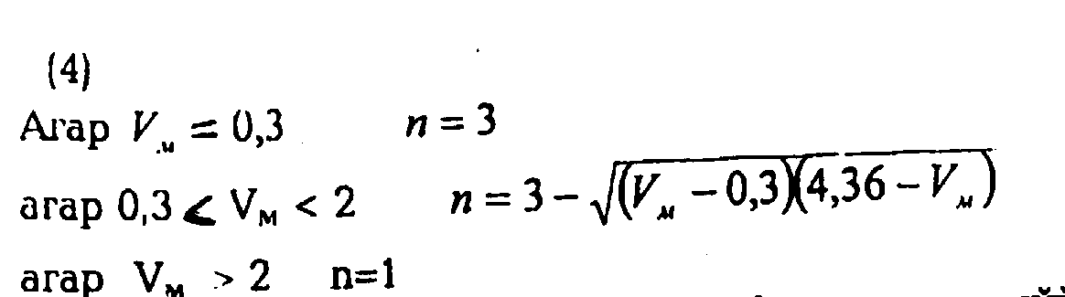

3. Aniqlangan kattaliklar (1) formulaga qo’yilib changni Sm kontsentratsiyasi hisoblab topiladi.
4. Changni Sm kontsentratsiyasi RECHK bilan taqqoslanadi.
5. Changli chiqindi gaz uchun (2) formula yordamida RECHK hisoblanadi.
6. RECHK nitijasi changli chiqindi gazning haqiqiy M miqdori
bilan solishtiriladi.
7. Adabiyotlardan foydanalib changli gaz chiqish yo’liga qanday chang tuguvchi uskuna qurish zarurligi asoslab beriladi.

Atmosferaga chiqarib tashlanadigan zararli changlarning havoga tarqalishi va ruxsat etilgan me’yoriy miqdorlarini hisoblash.

№ | Mashg’ulotning bajarish uchun kerakli asbob-anjomlar, uskunalar, ko’rgazmali qurollar va materiallar.
 | Chang yutgich.
 | Uch-to’rtta reometr (20 L/min gacha)
 | 822 tipdagi aspirator.
 | Filtrlar uchun uch-to’rtta patron
 | Oltita-sakkizta filtrlar.
 | Termometr.
 | Analitik tarozi

Mashg’ulotning maqsadi: Ish joyidagi havoning tarkibidagi chang miqdorini tadqiq etishni va uni ruhsat etilgan chegaraviy kontsentratsiyasi bo’yicha aniqlashni o’rganish, qo’llaniladigan asboblarning ishlash printsipi va respiratorni ishlatilish samaradorligi bilan tanishish.
Har qanday qattiq moddalarning havoda Suzib ( uchib) yuruvchi mayda zarrachalari chang hisoblanadi. Odamlar nafas olganlarida ularning o’pkalariga havo bilan birgalikda chang ham tushadi. Odamning sog’ligi uchun havodagi changning mag’lum bir miqdordagi kontsentratsiyasi xavfli bo’ladi.
Havo tarkibidagi changning xaqiqiy kontsentratsiyasini aniqlashda bir necha uslublar taklif etilgan. Bulardan eng oddiyi va keng tarqalgan uslubi quyidagicha. Maxsus qog’oz filtr olinadi, quritiladi va analitik tarozida o’lchanadi. Shundan keyin mag’lum miqdordagi tadqiq etiladigan havo filtr orqali o’tkaziladi. so’ngra filtr ikkinchi marta o’lchanadi. Filtrning massalari orasidagi farq, filtr orqali o’tkazilgan hajmdagi havoning tarkibidagi chang zarrachalarining ushlanib qolingan massasini ko’rsatadi.
Havoning tarkibidagi chang miqdori quyidagi formula orqali aniqlanadi.
mg / m³
bu yerda: ‘_{ch}- changni o’lchangan kontsentratsiyasi, mg/m³; q₁ -toza filtrning massasi, g; q₂ –changli filtrning massasi, g; W₀- meg’yoriy (normal) sharoitda filtr orqali o’tkazilgan havoni hajmi; l./min; t_{b}- filtr orqali havoni o’tkazish davomiyligi, min; Me’yoriy (normal) sharoit (0⁰S va 760 mm.simob ust.)da keltirilgan havoni hajmi W₀ quyidagi ifoda orqali aniqlanadi.
bu yerda: V_{t}-filtrdan o’tgan havoning hajmi: l/min; t_{x} –xonaning harorati, S⁰;
p_{x} –xonaning bosimi, Pa;
Changning kontsentratsiyasini aniq hisoblash uchun xonaning bir necha joyidan namuna olish kerak. Filtr orqali o’tkaziladigan havoning miqdori asboblar-quruq reometr, gaz o’lchagich yoki maxsus aspirator (filtr orqali havoni so’rish uchun havo nasosi va bir nechta reometrlardan tashkil topgan) yordamida aniqlanadi.
Havoni tadqiq etishda qog’oz filtr maxsus patronga o’rnatiladi, patronning ingichka bo’yin qismiga rezina trubka biriktiriladi, rezina trubkani ikkinchi uchi esa reometrning pastki trubkachasiga yoki gaz o’lchagichga biriktiriladi. Reometrni yuqorigi trubkachasi o’z navbatida rezinali trubka yordamida havo yig’ish qurilmasi bilan to’tashtiriladi. Havoni yig’ish qurilmasi sifatida chang yutgich (pqlesos)dan foydalanish mumkin, faqatgina unga ozroq o’zgartirish kiritiladi. Buning uchun chang yutgichni yig’ish teshigiga rezinali po’kkak o’rnatiladi, rezina po’kkakdan esa ikki-uchta metall trubka (quvurcha) o’tkaziladi, trubkani diametri esa rezinali trubkani kiygizishga imkon bersin. Ishlashga qulay bo’lishi uchun filtrli patron shtativga o’rnatiladi. Havodan namuna olish uchun mo’ljallangan asbobni joylashtirilgan (montaj qilingan) holati. rasmga ko’rsatilgan.
Tadqiq natijasida aniqlangan havoning tarkibidagi changni xaqiqiy kontsentratsiyasini qiymati meg’yoriy ko’rsatkichdagi qiymatlar bilan solishtiriladi. Tadqiq etilgan xonadagi ishchining mehnat sharoitiga ruxsat etilgan changning kontsentratsiyasi quyidagi jadvalda keltirilgan ko’rsatkichlar yordamida aniqlanadi.
2-topshiriq:Xonalarga ruxsat etiladigan changning kontsentratsiyasi topib jadvalni to’ldiring.
Chang turi | Ruxsat etilgan chega -raviy kontsentrats- iya . mg/m³
Tsement, tu’roq, minerallar va ularning aralashmalari changining tartibida erkin holda kremniy ikki oksidi bo’lmaganda (Si0₂) | 6
Ko’mir changi tarkibida 10% gacha erkin holda Si0₂ mavjud bo’lganda | …
Ko’mir changi,tarkibida erkin holdaSi0₂ mavjud bo’lmaganda | …
O’simlik va hayvonlarning changi, tarkibida 10%gacha erkin holda Si0₂ mavjud bo’lganda | 4
O’simlik va hayvonlarning changi, tarkibida 10% va undan ortiq % da erkinholda Si0₂ mavjud bo’lganda | …
Sung’iy abrazivlar changi ( korund va karborund) | 5
Geksa xloran (bug’ va aerozol) | …
Metafos (bug’ va aerozol) | 0,1

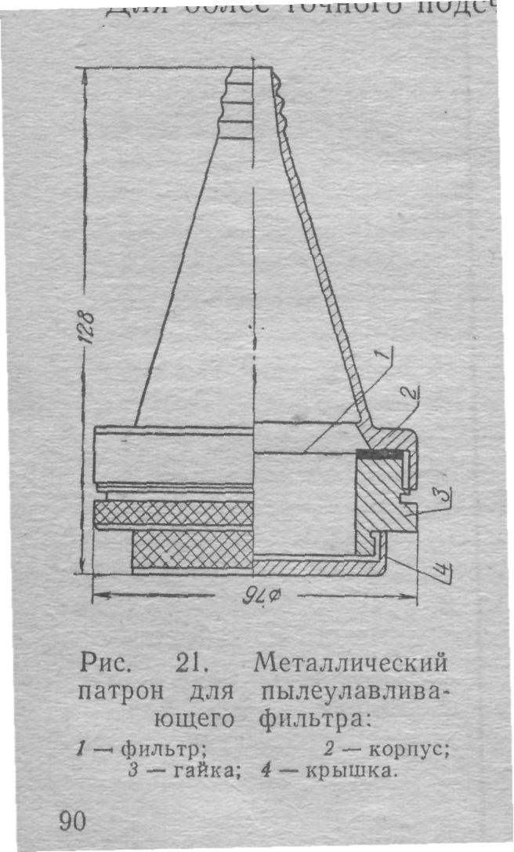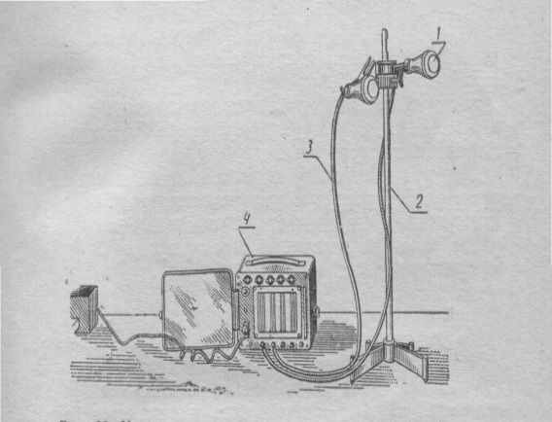
Rasm. Havodagi changni kontsеntratsiyasini aniqlash uchun qurilma.
1-filtrli patron; 2-shtativ; 3-rеzinali shlang;
4 -аспиратор
Rasm .Changni ushlovchi filtr uchun mеtall patron.
1-filtr; 2-qobiq; 3-gayka; 4-qopqoq:

Mashg’ulotning bajarish tartibi.
a) Tadqiqot etish ob’ektini belgilash.
b) Changning kontsentratsiyasini aniqlash uchun qo’llaniladigan asbobni tadqiqot etish obg’ektiga o’rnatish.
v) Tadqiqot etiladigan obg’ektdagi chang kontsentratsiyasini aniqlash

Nazariy ma’lumotlar
Yashash uylari va ish joylarida atmosfera havosiga qaraganda zararli ifloslovchilar ko'p bo'ladi. Bu shu bilan bog'liqki:
birincliidan, binolarda ishlatilayotgan ko'pgina material va qurilmalar zararli moddalar ajratadi;
ikkinchidan, bino germetik yopiqligi sababli zararli moddalar xavfli darajagacha yig'ilib qolishi mumkin;
Uchinchidan, binoning ichida zararii moddaning ta'siri, ochiq havodagiga nisbatan uzoqroq bo'ladi.
Agar tekshirilayotgan havoda bir vaqtning o'zida gazlar, bug’lar va zaharli moddalarning aerozollari bo'lsa, namuna olish uchun filtrlar va adsorbentli tutgichlar, filtrlar va penopoliuretanli bloklar kombinatsiyalari yoki penopoliuretan nasadkali shisha tolali filtrlardan foydalaniladi.
Bunday qurilmalar havodagi turli agregat holatdagi zaharli moddalarni, masalan PAU larni 95% gacha tutib qolishi mumkin.
Kombinatsiyalangan tutgichlar 28 sm uzunlikdagi shisha trubkadan iborat. Havo awal shisha tolali filtr (diametri taxm. 5 sm)dan, so'ngra porolonli uchta blokdan (o'lchami 20 sm x 1,8 sm) o'tkaziladi.
Sutka davomida 80-90 m"' hajmli havoni o'tkazgandan so'ng tutgichda yig'ilgan ifloslovchilar siklogcksan bilan ekstraksiya va tahlil qilinadi.
Havodagi changning kimyoviy tarkibini hisobga olmasdan aniqlash fizika sohasiga tegishli, uning turli bo'limlari changni tahlil qilishning ko'plab usullarini ishlab chiqqan.
Changni tahlil qilishning universal usuli yo'q. bu sharoitlarning xususiyatlari, tahlillarni olib borish tezligi va ularning hajmlariga bo'lgan talablar bilan izohlanadi.
Changlanganlikni o'lchashning gravimetrik (tortma) usiillari
Chang miqdorini aniqlashning eng aniq va ishonchli usuli gravimetrik (tortma) usul hisoblanadi: havoni yutganda chang muallaq filtrda yoki boshqa separatsiyalaydigan moslamada yig'iladi va so'ngda og'irligi o'lchanadi. Shundan so'ng uni kimyoviy tahlil qilish yoki boshqa maqsadlarda tadqiq etish (granulometriva) mumkin. Agar gap xonalarning kuchli changlangan havosida nisbatan yirik dispers changlarning yuqori kontsentratsiyalarini o'lchash haqida ketsa, qog'oz fjltrlardan foydalanish mumkin. Bunday tahlildan so'ng yonuvchi gazlarni aniqlash talab etilsa, asbest filtrlar qo'llaniladi.
Changning kichik miqdorlarini aniqlashda yumshoq yuzali, yengil, namlikka chidamli membrana filtrlaridan foydalaniladi, ulardagi g'ovaklar o'lchami va efir-selluloza tolalardan tayyorlangan qatlamlarning eni turlichadir. Bunday filtrlar 0,1 mkm dan kichik bo'lgan deyarli barcha chang zarrachalarini tutadi.
Gravimctrik ladqiqotlar uchun diametri 5 sm li maxsus filtrdan foydalanish mumkin, u maxsus patronda joylashtirilgan bo'lib, 6-200 mg changni tutishga mo'ljallangan. Bunday filtrlar mikroskopik tadqiqotlarda ham qo'llanilishi mumkin.
Boshqa maxsus filtrlar haqida gap ketganda polistiroldan tayyorlangan mikrosorbsion filtrlarni aytib o'tish mumkin, ular nisbatan katta olchamlari va havo oqimiga qarshilikning kichikligi bilan ajralib turadi va soatiga 20-50 m³ havo o'tkazadi. Bunday filtrning trixloretilen bilan shimdirilishi hattoki kichik miqdordagi changlarni tutib qolinishini ham ta'minlaydi.
Yirik chang (zarrachalarining o'lchami 5 mkm dan oshmavdi) o'pkaga tushmaydi va ko'pincha qiziqish uyg'otmaydi. Ya'ni faqat nisbatan mayda chang zarrachalarining miqdorini o'lchash zarur.

Changlarni ajratish yo'llari va miqdorini bilvosita aniqlash usullari

Cho'ktirilgan chang miqdorini gravimetrik emas, balki qandaydir boshqa usulda aniqlash zarurati tug'ilsa, filtrda chang cho'kmasining qorayish darajasini aniqlashning yorug'lik-tcxnik usullaridan foydalanish mumkin. Bu usulning afzalligi shundan iboratki, ochiq joylardagi atmosfera havosida chang kontsentratsiyalarini muntazam qayd qilish va shamol yo'nalishini aniqlash mumkin, bu tutun va chang manbalarini aniqlash imkonini beradi.
Bunday prinsipga asoslangan asbobning amal qilishi quyidagicha: changlangan havo muntazam membranali filtrning tasmasi orqali to'planadi. Bunda 24 soatda filtrda 120 mm x 2 mm li chang to'planadi. Chang miqdori Iaboratoriyada qaytarilgan yorug'likda fotomctrik o'lchanadi va bir vaqtning o'zida natijalar qayd etib boriladi. Bundan tashqari, mikroskopda chang zarrachalarining o'lchami, ularning soni va hokazolar o'lchanishi mumkin. Shuningdek, chang kontsentratsiyasini o'lchash bilan parallel tarzda havoning gazsimon ifloslovchilari, masalan, oltingugurt dioksidining muntazam kolorimetrik tahlilini ham olib borish ko'zda tutilgan.
Havo namunasining fizik xususiyatlari asosida chang kontsentratsiyasini o'lchash. Chang kontsentratsiyasini o'lchashning uni oldindan ajratib olishni talab qilmaydigan ko'plab usullari mavjud. Bu usullardan foydalanishda avval havo namunasida unda changning mavjudligi va kontsentratsiyasiga bog'liq muayyan fizikaviy tavsifi o'lchanadi. Bunday usullarga ko'proq optik va elektrik usullar kiradi.
Tutunli mash'alada qurumning taxminiy miqdorini uning qorayishi darajasi bo'yicha o'lchash Ringelman shkalalari yordamida amalga oshiriladi. Ular sim setkali panjaradan iborat bo'lib, sim qalinligi bosqichma-bosqich kattalashib boradi. (2.1-rasm)Shkalalar Ringelman tomonidan 1 dan 4 gacha raqam bilan belgilangan bo'lib, ular yuzaning 20, 40, 60 va 80% i qorayishi (yoki yoritilganligi) ga to'g'ri keladi. Panjara kuzatuvchidan shunday masofada o'rnatiladiki, unga silliq kulrang yuza (alohida liniyalarsiz) bo'lib ko'rinishi kerak, kulrang ton yorug' osmon fonida tutunli mash'ala rangi bilan solishtiriladi.
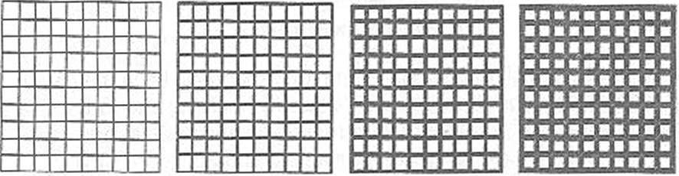
2.1-rasm. Ringelman shkalalari.

Chang kontsentratsiyalarini zarrachalar soni bo'yicha o'lchash usullari. Chang kontsentratsiyalarini zarrachalar soni bo'yicha o'lchash usullari shunga asoslanganki, havoning ma'lum bo'lgan, aksariyat hollarda katta bo'lmagan hajmidan shaffof yuzaga chang cho'ktiriladi, uning ko'rinadigan zarrachalari mikroskop ostida sanaladi.
Chang zarrachalarini cho'ktirish asosan quyidagi to'rtta usulda olib boriladi:
- chang havo namunasi filtr (membranali filtr)dan o'tkazilayotganda tutib qolinadi;
- havo oqimi chang zarrachalari yopishadigan yopishqoq yuzaga yo'naltiriladi;
- chang zarrachalari termoforez natijasida asbobning sovutilgan detallariga cho'ktiriladi;
- namuna maxsus yuvuvchi shisha idishlardan o'tkazilganda zarrachalar suyuqlikda ushlanib qoladi, shisha idishlarda havo pufakchalari shisha yuzaga uriladi.
Mikroskopda zarrachalarni sanash ochiq yoki to'q maydonda tiniq yoki xira taglikda olib boriladi. Qaytarilgan yorug'likda hisoblashni yengillashtirish uchun tegishli rangli filtrlardan foydalanish mumkin. Hisoblash natijalari 1 sm³ havodagi zarrachalar sonini beradi.
Usulning afzalligi asboblarning qulayligi va kichik hajmliligi bilan belgilanadi, shuningdek, tahlil uchun havo namunasining kichik hajmi talab etiladi, tekshirish esa yuqori tezlikda bajariladi. Boshqa tomondan, mikroskopik tahlil usullaridan foydalanish albatta shubha uyg'otishi mumkin. Ya'ni havoning bunday kichik hajmi umumiy holatni yetarlicha baholay oladimi? - deganday. Shuning uchun ko'pincha katta miqdordagi namunalarni tahlil qilishga to'g'ri keladi, ular birin- ketin kichik vaqt oralig'ida olinadi. Zarrachalarni sanashning deyarli barcha usullari borgan sari kamroq qo'llanilmoqda va boshqa usullar tomonidan siqib chiqarilmoqda.
Cho'kkan changlanni o'lchash. Chang cho'kmasi - bir birlik gorizontal yuza maydoniga muayyan vaqt davomida [g/(m² x vaqt)] tushgan chang miqdoridir.
Chang zarrachalarining gorizontal yuzaga cho'kishi birinchi navbatda, uning og'irligi va o'lchami bilan belgilansa-da, bu jarayon ko'plab boshqa vaziyatlarga ham bog'liq (masalan, shamol, vog'ingarchiliklar, landshaft), bu esa cho'kayotgan chang bilan tashqi ta'sirsiz tushadigan zarrachalar o'rtasida aniq chegara o'tkazish imkonini bermaydi. O'lchovlar nuqtayi-nazaridan, cho'kkan changdan yomg'ir va qor bilan tushgan havo ifloslovchilarini va bu yog'in- garchiliklarning uchuvchan komponentlari ajralib ketgandan keyin qolganlarini ajratib bo'lmaydi. Shuning uchun turli sharoitlarda va turli usullarda olingan natijalar faqat taxminan solishtirilishi mumkin. Ammo bunday o'lchashlardan borgan sari ko'p foydalanilmoqda, chunki ular nisbatan kam mehnat talab qiladi va bevosita yuzani chang bilan ifloslanishidan ko'rilgan zarar miqdorlarining ko'rsatkichini olish imkonini beradi.
Cho'kayotgan changni oichash quyidagi tarzda olib boriladi. Ma'lum o'lchamli ishchi yuzasiga ega chang yig'uvchi asbob ochiq havoda muayyan joyga o'rnatiladi va unda vetarlicha chang to'planguncha qoldiriladi. Bu asboblar muayyan o'lchamli teshigi bo'lgan bo'sh idishlardan iborat bo'lib, u yerda yomg'ir yoki qor bilan birga cho'kkan chang yig'iladi.
Belgilangan vaqt (ko'p hollarda 30 kun) o'tgandan keyin asboblar ozgina suv bilan yaxshilab yuviladi. Cho'kkan chang va suv oldindan o'lchangan likopchaga qo'yiladi, suv bug'latiladi va keyin hosil bo'lgan cho'kma o'lchanadi. Natijalar 30 sutkadagi g/sm² larga moslashtiriladi.
Maxsns maqsadlar uchun filtrlash yo’li bilan erimagan zarrachalarni ajratish va ularni tortish mumkin. Bundan tashqari. kuydirishdan keyin qolgan qoldiqni kimyoviy tahlil qilish yordamida uglerodni, shuningdek, smolalarni, metallar va muhim anionlarni aniqlash mumkin.

Olingan bilim va ko’nikmalarni mustahkamlash uchun savollar.
- Havoda bir vaqtning o'zida gazlar, bug’lar va zaharli moddalarning aerozollari bo'lsa, namuna olish uchun qanday vositalardan foydalaniladi?
- Changlanganlikni o'lchashning gravimetrik (tortma) usiillarini tushintirib bering.
- Changlarni ajratish yo'llari va miqdorini bilvosita aniqlash usullarini tushintirib bering.
- Havo namunasining fizik xususiyatlari asosida chang kontsentratsiyasini o'lchashni tushintirib bering.
- Cho'kkan changlanni o'lchashni tushintirib bering.
- Havo basseynini ifloslovchi manbalarga nimalar kiradi?
7.Gaz-chang chiqindilarini sinflanishini tushintirib bering.
8. Atmosfera havosini ifloslanish darajasi qanday baholanadi?
9. Atmosferani ifloslanishiga asosiy ulush qo‘shayotgan korxonalarga misollar keltiring.
10.Atmosfera havosidagi zararli moddalarni ruxsat etilgan kontsentratsiyasi (RECHK) va uning o‘lchov birligi haqida aytib bering.
11.Zararli moddalarni ruxsat etilgan tashlamasi (RET) nima? RECHK bilan qanday bog’langan? RET ning o‘lchov birligi qanday?
12. Chiqindilarni atmosferada tarqalishiga ta’sir etuvchi omillar qanday?
13. Chang —gaz ushlovchi uskunalarni ishini samaradorligi qanday aniqlanadi?
14.Atmosfera havosini chang-gaz chiqindilari bilan ifloslanishidan himoya qilish chora—tadbirlarini iqtisodiy samaradorligi qanday baholanadi?
15. Oqava suvlarni tozalashning asosiy usullarini sanab o‘ting.

Foydalanilgan adabiyotlar ro`yxati
1. A.Sherov, V.Rzaeyeva. Oʹzbekiston Respublikasi Ekologiya va atrof-muhitni muhofaza qilish davlat qoʹmitasi Axborot xizmati. Tabiiy resurslarni oqilona boshqarish – atrof-muhit muhofazasining ustivor yoʹnalishlishi. Ekologiya xabarnomasi. № 6/2017/iyun.

